Les Journées Européennes du Patrimoine à IBOS
15 et 16 Septembre 2018

Programme proposé par l’association
Demain, la Collégiale d’Ibos
Durant ces deux jours consacrés au patrimoine sous toutes ses formes, l’association « Demain, la Collégiale d’Ibos » vous accueillera pour une visite de la collégiale Saint-Laurent classée aux monuments historiques en 1862 et pour la visite de la chapelle Saint-Roch de 10h à 18h. A cette occasion seront présentés des objets et vêtements liturgiques inaccessibles en temps normaux.
Une visite libre sera proposée au public qui pourra être accompagnée d’une brochure explicative réalisée par l’association sur l’histoire, l’architecture et le mobilier de la collégiale. Les membres de l’association seront présents pour vous donner des précisions si vous le souhaitez.
Nous vous encourageons également à flâner dans les rues de notre village pour y admirer une architecture qui a souvent servie d’exemple en Bigorre avec ses maisons aux toits pentus couverts d’ardoises, ses lucarnes à capucine, ses cours en calade, ses portails monumentaux, ses magnifiques murs de pierres avec aux angles des chasses roues qui sont parfaitement conservés.

Dimanche 16 septembre à 17h
Concert du chœur d’hommes pyrénéen VOXITANIE

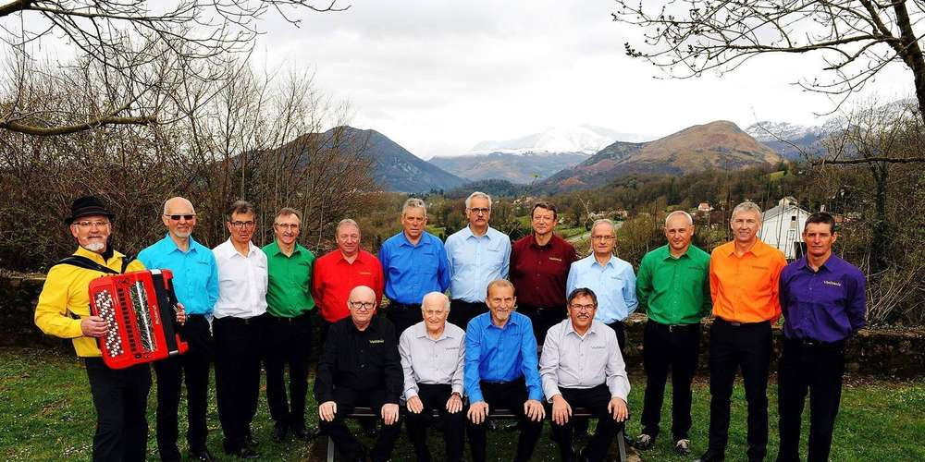
Entrée libre participation

Le chœur d'hommes pyrénéen VOXITANIE est certainement le dernier né des groupes vocaux polyphonique haut-pyrénéen en Occitanie. Il est composé de 16 choristes et d'un chef de chœur instrumentiste Monsieur René VERGEZ, artiste talentueux de BEAUCENS bien connu en LAVEDAN.
C'est un groupe de copains venant de diverses contrées du pays de Bigorre allant de la plaine de Tarbes à la haute vallée des gaves, et de divers horizons, composé de chanteurs ayant pour certains appartenus à d'autres formations, mais aussi de néophytes désireux d'apprendre à chanter.
Ce groupe a décidé de se retrouver régulièrement depuis début 2017 à la mairie de POUEYFERRE, sous la houlette de René VERGEZ et de partager la passion de chanter et de perpétuer la tradition polyphonique pyrénéenne.

En quoi VOXITANIE est-il différent des chorales connues ?

Comme tous les groupes locaux versés dans le folklore pyrénéen, VOXITANIE a choisi de rendre hommage à la montagne pyrénéenne et à ses magnifiques vallées, aux belles campagnes d’Occitanie, du Pays Basque au Pays Catalan, mais il a souhaité s’élever encore et du coup élargir nos frontières aux frontières du monde en regardant au-delà des mers vers les iles ensoleillées, de la Corse aux Caraïbes, ou vers les terres lointaine du Mexique…
Il a choisi de chanter en français avec Les Compagnons, Harry Belafonte, Julien Clerc ou Claude Nougaro, en gascon, en basque, en corse, en espagnol, en anglais, de chanter dans toutes les langues du monde où le cœur vibre en exprimant l’amour pour une patrie ou un terroir.

VOXITANIE revendique un ancrage dans nos terres du Sud et une identité forte : l'amour de nos belles Pyrénées, de la Gascogne, de l’Occitanie mais aussi, à travers les chansons du Monde, un chœur qui n’hésite pas à aller puiser son inspiration sur les mers et au-delà des mers renouvelant ainsi le goût du voyage et de la découverte qui caractérisaient tant nos anciens marins basques et catalans.

Quant à la différence et bien c’est la diversité et la gaité de son répertoire.

